КГУ «Приреченская средняя общеобразовательная школа Актогайского района»

КРАТКОСРОЧНЫЙ ПЛАН УРОКА

элективного интегрированного курса
«Изучение физических терминов, понятий и законов на английском языке»

Учитель: Шамилов Антон Сайдашевич
Стаж работы: 12 лет
Категория: первая
Уровень владения английским языком: C1-Advanced
Сколько лет преподает на английском языке: 3 год.
Класс: 8б.
Тема урока: Количество теплоты, удельная теплоёмкость вещества. Понятия, термины, единицы измерения.

Short term plan
Partition of long-time plan: | Тепловые явления/Heat phenomena
School: | Приреченская средняя школа Актогайского района Павлодарской области.
Date: | Teacher: Шамилов Антон Сайдашевич
Grade: 8 | Participated in the lesson: Didn’t participate in the lesson:
Theme of the lesson | Количество теплоты, удельная теплоёмкость вещества. Понятия, термины, единицы измерения.  Quantity of heat, the specific heat capacity of a substance. Concepts, terms, units of measurement.
Learning objectives | 8.3.2.5 - определять количество теплоты, полученной или отданной в процессе теплопередачи;  8.3.2.6 - объяснить физический смысл удельной теплоемкости
The purpose of the lesson | 1. Все определяют количество теплоты, полученной или отданной в процессе теплопередачи и объясняют физический смысл удельной теплоемкости.  2. Многие преобразовывают формулу нахождения количество теплоты, полученной или отданной в процессе теплопередачи для определения неизвестной величины.  3.Некоторые решат задачи на развитие мышления высокого уровня.  1. Everyone determine the amount of heat received or given off in the process of heat transfer and explain the physical meaning of the specific heat capacity.  2. Many pupils convert the formula for finding the amount of heat received or given in the process of heat transfer to determine the unknown quantity.  3. Some pupils will solve the problems of developing high-level thinking.
Assessment criterion | 1.Определяет количество теплоты, полученной или отданной в процессе теплопередачи и объясняет физический смысл удельной теплоемкости.  2. Преобразовывает формулу нахождения количество теплоты, полученной или отданной в процессе теплопередачи для определения неизвестной величины.  3. Решает задачи на развитие мышления высокого уровня.
Language purpose | Могут использовать в письменной и устной форме основные термины и понятия данной темы на английском языке:  Разовьют навыки чтения, говорения, аудирования, письма.
Instilling values | Общество Всеобщего Труда. Развитие коммуникационных навыков и ответственность за проделанную работу.
Connection with other subjects | Математика, естествознание.
Prior knowledge | Internal energy. Methods of variation. Thermal conductivity, convection, radiation.
The lesson
The planned stages of the lesson | Teacher actions. Types of exercises planned for the lesson: | Pupils actions | Assessing assignments | Resources
At the beginning of the lesson (10 min.) | Приветствие, пожелания друг другу, формирование смешанных групп. | Дифференциация учащихся в группах по уровням восприятия материала. Для психологического настроя на работу
 | G,W (group work, whole class) Данное занятие несет углубленный характер с применением интеграции в урок английского языка. Выход на тему и цели урока будут осуществляться по средствам представления системы охлаждения процессора компьютера- презентации (Application 2)  Вопросы:  What is it? (It is a computer.)  Who can tell me what it is? (This is cooler)  How you think, why is a heatsink used here? (For transfer heat into the air. To remove heat from the processor. Because the processor emits a lot of heat)  What metals was this heatsink made? (copper and aluminum)  и группового задания (Application 1)  W( whole class) Исходя из темы урока прошу озвучить цели урока.  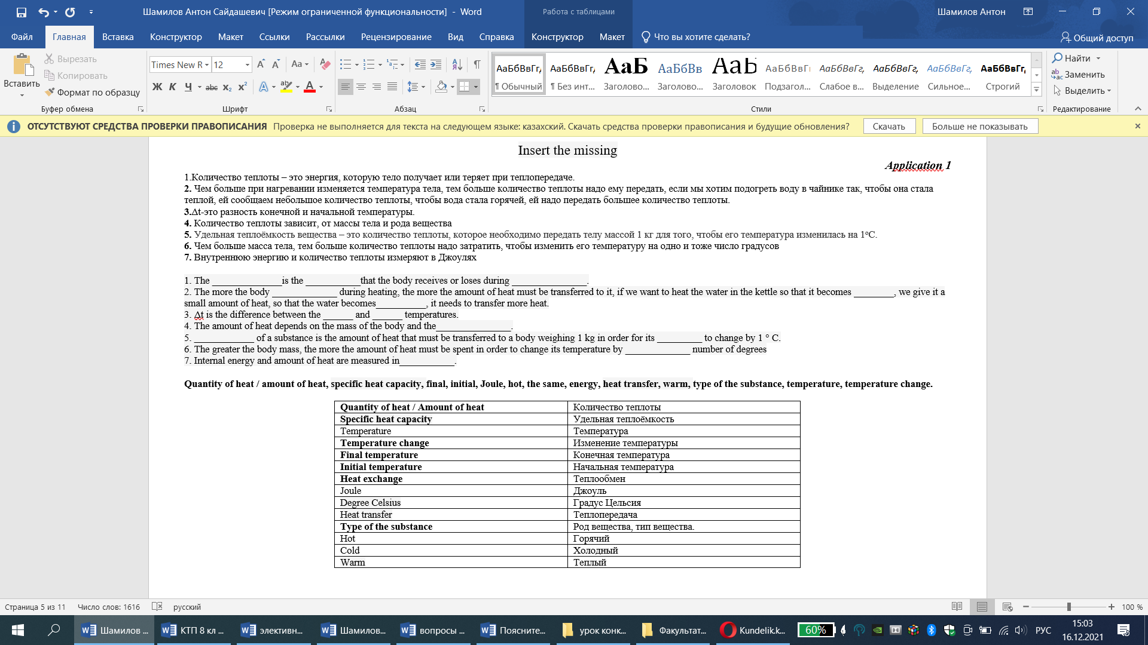 | Отвечают на поставленные вопросы.  Используя русскоязычный текст определений, а также новые слова и слова из предиущих занятий, указанные в словаре, заполняют пропуски, тем самым выходят на тему урока. Знакомятся с новыми терминами и определениями. Каждая группа озвучивает свои ответы.  Здесь реализуется языковая цель: говорение. Применение терминов на английском языке. Озвучивают цели урока. | Формативное оценивание между группами «Согласен, не согласен» | (App.1)  (App.2)
In the middle of the lesson (13 min.) | G (group work) Задание группам оформить класстер с основными терминами определениями, формулами.  Даю наводящие вопросы:  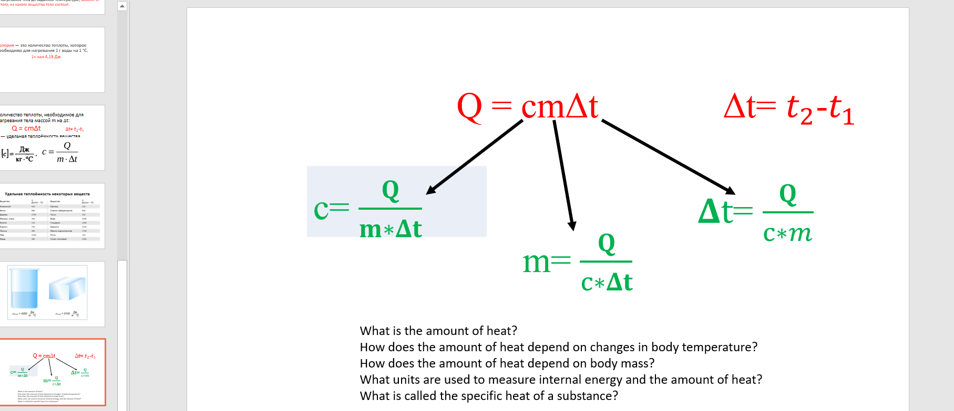  - What is the amount of heat?  - How does the amount of heat depend on changes in body temperature?  - How does the amount of heat depend on body mass?  - What units are used to measure internal energy and the amount of heat?  - What is called the specific heat of a substance? | Используя учебник, записи в рабочих тетрадях, интернет или презентацию. Составляют класстер с основной и важной для себя информацией, для дальнейшего использования его как подсказки на уроке. Используют вопросы при составлении класстера. Представляют свой класстер. | Формативное оценивание между группами «Две звезды и одно пожелание». | textbook,  copybook,internet, presentation,smartphones  (App.2)
At the end of the lesson ( 22 min.) | I.( individual work). Выполнение разноуровневых заданий формативного оценивания. (Application 3). (12 min.)  1.1  How much heat is needed to change the temperature, 200g of water from 10 degrees Celsius to 50 degrees Celsius?  1.2  A heated stone weighing 10 kg, cooling in water by 1 ° C, transfers 4.2 kJ of energy to it. What is the specific heat of the stone? What does it mean?  1.3  1)Why is water used in radiators in the heating system of a house?  2) Why are the radiators on the cooling systems of computer processors made of aluminum, and the heat-conducting tubes made of copper?  I.( individual work). Соревновательная игра в quizlet.live тема «Quantity of heat» (9 min.) (Application 4)  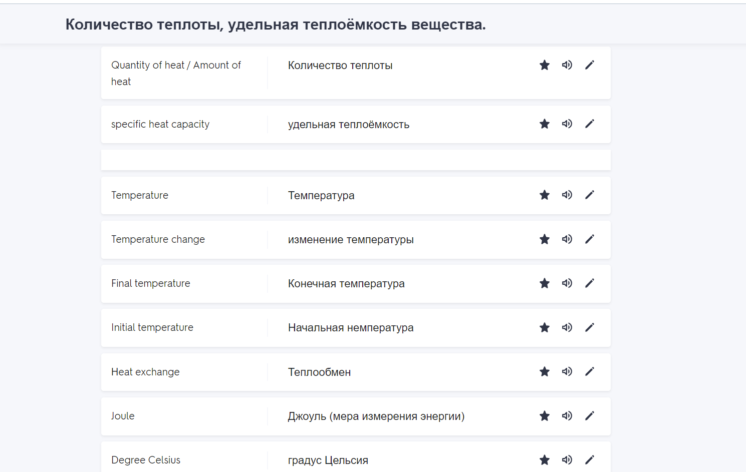  Заполнение листа самооценивания ( 1 min.) (Application 5) | Индивидуальная работа по выполнению задания ФО  для определения уровня достижения ожидаемого результата цели обучения.  Дифференциация по уровню трудности задач (на выбор учащегося)  Две первые задачи разбирают у доски. Проговаривают ход решения задачи на английском языке.  Последнюю задачу разбирают совместно с учителем. (Устно)  Используя самртфоны и доступ в интернет, подключаются к соревновательной игре, направленной на закрепление терминов на английском языке.  Проводят самооценку своих достижений. | Ключи по решению к задачам.  Взаимопроверка и оценивание по дескрипторам  Лист самооценивания «Пять пальцев» позволит учащимся оценить работу на уроке по достижению цели. | Задание по ФО  (App. 3)  Interactive whiteboard, smartphones with internet access. (App.4)  Self-assessment (App.5)

Insert the missing
Application 1
1.Количество теплоты – это энергия, которую тело получает или теряет при теплопередаче.
2. Чем больше при нагревании изменяется температура тела, тем больше количество теплоты надо ему передать, если мы хотим подогреть воду в чайнике так, чтобы она стала теплой, ей сообщаем небольшое количество теплоты, чтобы вода стала горячей, ей надо передать большее количество теплоты.
3.Δt-это разность конечной и начальной температуры.
4. Количество теплоты зависит, от массы тела и рода вещества
5. Удельная теплоёмкость вещества – это количество теплоты, которое необходимо передать телу массой 1 кг для того, чтобы его температура изменилась на 1^{о}С.
6. Чем больше масса тела, тем больше количество теплоты надо затратить, чтобы изменить его температуру на одно и тоже число градусов
7. Внутреннюю энергию и количество теплоты измеряют в Джоулях

1. The ______________is the ___________that the body receives or loses during _______________.
2. The more the body _____________ during heating, the more the amount of heat must be transferred to it, if we want to heat the water in the kettle so that it becomes ________, we give it a small amount of heat, so that the water becomes__________, it needs to transfer more heat.
3. Δt is the difference between the ______ and ______ temperatures.
4. The amount of heat depends on the mass of the body and the_______________.
5. ____________ of a substance is the amount of heat that must be transferred to a body weighing 1 kg in order for its _________ to change by 1 ° C.
6. The greater the body mass, the more the amount of heat must be spent in order to change its temperature by _____________ number of degrees
7. Internal energy and amount of heat are measured in___________.

Quantity of heat / amount of heat, specific heat capacity, final, initial, Joule, hot, the same, energy, heat transfer, warm, type of the substance, temperature, temperature change.
Quantity of heat / Amount of heat | Количество теплоты | Heatsink/radiator | радиатор
Specific heat capacity | Удельная теплоёмкость | to cool | охлаждать
Temperature | Температура | Cooler | Охладитель
Temperature change | Изменение температуры
Final temperature | Конечная температура
Initial temperature | Начальная температура
Нeat exchange | Теплообмен
Joule | Джоуль
Degree Celsius | Градус Цельсия
Heat transfer | Теплопередача
Type of the substance | Род вещества, тип вещества.
Hot | Горячий
Cold | Холодный
Warm | Теплый
Different | Разные
The same | Одинаковые
Energy | Энергия
Internal energy | Внутренняя энергия.

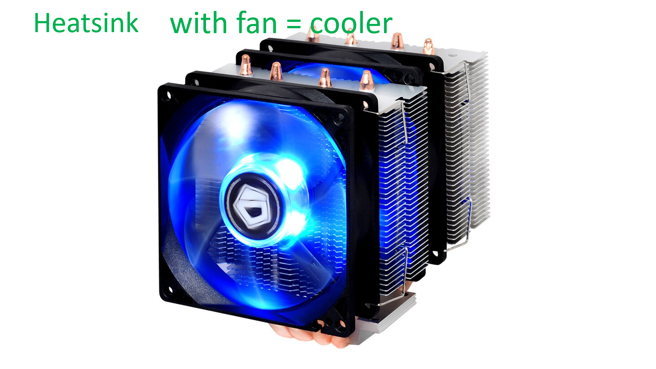

Application 2
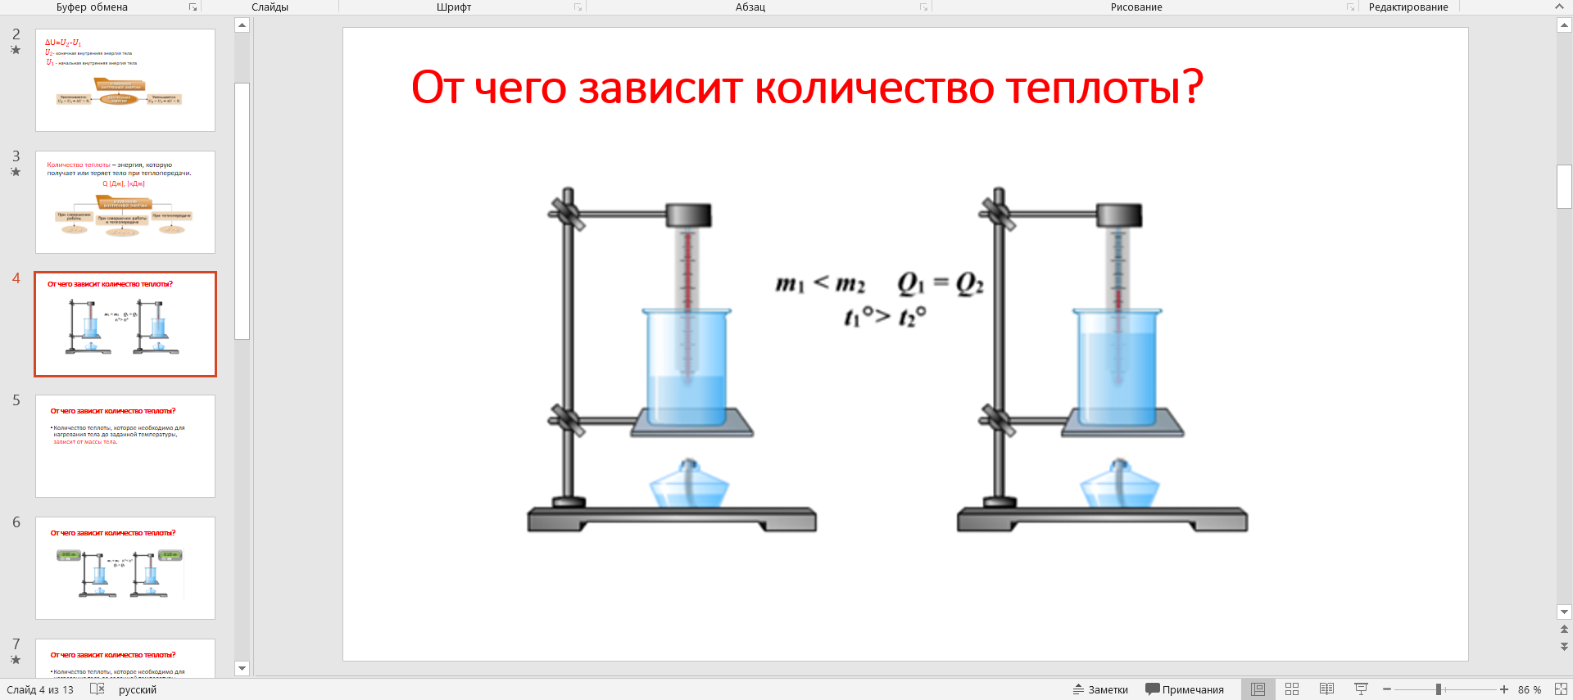

Application 3
Задание для формативного оценивания
Физика 8 класс
Раздел  Тема | Тепловые явления  Quantity of heat, the specific heat capacity of a substance. Concepts, terms, units of measurement.
Цель обучения | 8.3.2.5 - определять количество теплоты, полученной или отданной в процессе теплопередачи;
Уровень навыков мышления | понимание, применение.
Критерии оценивания | Определяют количество теплоты, полученной или отданной в процессе теплопередачи
Задание 1.1
How much heat is needed to change the temperature, 200g of water from 10 degrees Celsius to 50 degrees Celsius?
Критерии оценивания | Дескриптор
Определяют количество теплоты, полученной или отданной в процессе теплопередачи | 1.Правильно составляет, (записывает) условие задачи.  2.Верно переводит в систему «SI»  3.Приводит формулу для расчета неизвестной величины.  4.Верно выполняет арифметические действия.  5.Правильно указывает единицы измерения.  6.Записывает ответ.

Задание для формативного оценивания
Физика 8 класс
Раздел  Тема | Тепловые явления  Quantity of heat, the specific heat capacity of a substance. Concepts, terms, units of measurement.
Цель обучения | 8.3.2.6 - объяснить физический смысл удельной теплоемкости
Уровень навыков мышления | Применение, анализ.
Критерии оценивания | Объясняют визический смысл удельной теплоемкости;
Задание 1.2
Solve the problem:
A heated stone weighing 10 kg, cooling in water by 1 ° C, transfers 4.2 kJ of energy to it. What is the specific heat of the stone? What does it mean?

Критерии оценивания | Дескриптор
Преобразовывает формулу нахождения количество теплоты, полученной или отданной в процессе теплопередачи для определения неизвестной величины. | 1.Правильно составляет, (записывает) условие задачи.  2.Верно переводит в систему «SI»  3.Приводит формулу для расчета неизвестной величины.  4.Верно выполняет арифметические действия.  5.Правильно указывает единицы измерения.  6.Записывает ответ.  7.Объясняет физический смысл удельной теплоёмкости.

Задание для формативного оценивания
Физика 8 класс
Раздел  Тема | Тепловые явления  Quantity of heat, the specific heat capacity of a substance. Concepts, terms, units of measurement.
Цель обучения | 8.3.2.5 - определять количество теплоты, полученной или отданной в процессе теплопередачи;  8.3.2.6 - объяснить физический смысл удельной теплоемкости
Уровень навыков мышления | применение, анализ, синтез.
Критерии оценивания | Применят полученные знания при решении задач на развитие мышления высокого уровня.
Задание 1.3
1)Why is water used in radiators in the heating system of a house?
2) Why are the heatsink on the cooling systems of computer processors made of aluminum, and the heat transfer tubes made of copper?
Критерии оценивания | Дескриптор
Решает задачи на развитие мышления высокого уровня. | - А. Because water has a high specific heat capacity.  В. It will give off heat more slowly and the heat will last longer,  С. but also to heat the water you will need to expend more energy.  - A. Because copper has a lower specific heat capacity and is able to transfer heat quickly,  B. and aluminum has a higher specific heat capacity and can get more heat,  C. but it will also give off heat more slowly, a fan is installed to cool it quickly.

Application 4

1.1How much heat is needed to change the temperature, 200g of water from 10 degrees Celsius to 50 degrees Celsius?

Given: SI Solution:
m=200g  t1=10 ° C  t2=50 ° C  c=4200J/kg ° C | 0.2kg | Q=mc(t2-t1)  Q=4200J/kg° C *0.2kg*(50° C -10° C)=33600J
Q=? |  | Answer: Q=33600J

1.2 A heated stone weighing 10 kg, cooling in water by 1 ° C, transfers 4.2 kJ of energy to it. What is the specific heat of the stone? What does it mean?

Given: SI Solution:
m=10kg  Δt =1° C  Q=4.2kJ | 4200J | Q=mc(t2-t1); t2-t1= Δt  c= $\frac{Q}{m*Δt}$  c=$\frac{4200J}{10kg*1° C}$
c=? |  | Answer: c=420J/kg*° C
To change the temperature of one kilogram of stone by one degree of celsius, 420 Joyles of heat must be expended.

1.3
- А. Because water has a high specific heat capacity.
В. It will give off heat more slowly and the heat will last longer,
С. but also to heat the water you will need to expend more energy.
- A. Because copper has a lower specific heat capacity and is able to transfer heat quickly,
B. and aluminum has a higher specific heat capacity and can get more heat,
C. but it will also give off heat more slowly, a fan is installed to cool it quickly.

Application 5

Application 6
Лист самооценивания
ФИ____________________________________________
«Пять пальцев»
Положите руку на лист бумаги и проведите линию вокруг пальцев. У каждого пальца есть свое значение, выразите свои мысли по ним:
- Большой палец – Для меня было важным и интересным......
- Указательный палец – сегодня я понял ..........
- Средний палец – для меня было сложным .......
- Безымянный палец – моя оценка ....... Потому что...
- Мизинец – я хочу узнать ......

